Муниципальное бюджетное общеобразовательное учреждение
«Озерновская средняя общеобразовательная школа № 47»
_____________________________________________________________________________
т. (факс 7-12-88) т. 7-12-78 663182, Енисейский район, с. Озерное
ул. Ленинградская, 48
E-mail: School47-ozer@yandex.ru

Принята на заседании  Методического (педагогического) совета  от «___»______________2022 г.  Протокол №_______________ | «Утверждаю»  Директор МБОУ Озерновская СОШ № 47  _____________/___Драчук Г.А.____/  «__»_______________2022___г.

Дополнительная общеобразовательная общеразвивающая программа
научно-технической направленности
«Соревновательная робототехника»

Возраст обучающихся: 10-17 лет
Срок реализации: 1 года

Руководитель объединения: Шишков М.В.,
педагог дополнительного образования

с. Озерное,
2022-202

Пояснительная записка

Рабочая программа школьного кружка «Соревновательная робототехника» составлена в соответствии с требованиями:
- Федерального государственного стандарта общего образования второго поколения (приказ Министерства образования и науки Российской Федерации от 17 декабря 2010 г. № 1897, зарегистрирован Минюстом России 01 февраля 2011 года, регистрационный номер 19644);
- методических рекомендаций по проектированию дополнительных общеразвивающих программ (информационное письмо министерства образования и науки РФ №09-2182 от 18.11.2015 г.).
Актуальность программы: Мобильная робототехника – это быстро развивающаяся, ориентированная на решения область, в которой специалист по робототехнике играет важную и всё больше возрастающую роль. Мобильная робототехника – важная часть индустрии с приложениями в различных отраслях промышленности, включая производство, сельское хозяйство, аэрокосмическую промышленность, горную промышленность, медицину и т.д.
Цель программы: Формирование способности и стремления использования технологий проектирования, конструирования, производства, сборки, установки, программирования, управления и обслуживания механических, электрических систем и систем управления мобильных робототехнических систем для выполнения задач автоматизации производственных и сервисных процессов с которыми сталкиваются работники широкого спектра отраслей хозяйственной деятельности средствами образовательного конструктора LEGO Mindstorms.
Основные задачи данной программы:
- Сформировать навыки организации работ и управления.
- Научить проектировать и собирать прототип робототехнического устройства.
- Научить программировать и разрабатывать системы управления прототипа робототехнического устройства.
- Научить использовать датчики в управлении прототипом робототехнического устройства
Предметный материал:
1. Изготовление действующих моделей роботов по собственному замыслу.
2. Модели роботов для соревнований различного уровня.
Педагогическая технология
Возраст участников – Обучающиеся 10-17 лет.
Количество участников – 79 человек (в 4-х группах).
Групповая структура – все задания в рамках программы выполняются в парах.
Формы работы: очная.
Характеристика пространства реализации: кабинет технологии МБОУ Озерновская СОШ №47.
Продолжительность реализации: 1 год.
Объем практики: 720 ч.
Характеристика временного режима реализации: с сентября по май в формате 1,5 часовых занятий 3 раза в неделю, не включая каникулярное время.
Используемые образовательные инструменты: технология образовательной робототехники.
Форма предъявления предметных продуктов: выставка роботов на общешкольном родительском собрании, соревнования по робототехнике и конференции различного уровня.
Форма мониторинга образовательных результатов: стартовый - тест, промежуточный и итоговый в формате конкурсного задания ЮниорПрофи.
Требования к педагогам: практика реализуется педагогом ДО.
Занятия по данной программе будут проходить на базе центра «Точка роста» с использованием приобретенного оборудования, расходных материалов, средств обучения и воспитания
Мониторинг образовательных результатов
Компетентность «Мобильная робототехника» - это способность и стремление использования технологий проектирования, конструирования, производства, сборки, установки, программирования, управления и обслуживания механических, электрических систем и систем управления мобильных робототехнических систем для выполнения задач автоматизации производственных и сервисных процессов с которыми сталкиваются работники широкого спектра отраслей хозяйственной деятельности.
Стартовый мониторинг
Проводится в форме компьютерного тестирования на механическую понятливость (Тест Беннета).
Промежуточный мониторинг
Название задания в любой форме
- «Сборка механизма»
Естественное событие-индикатор, которое легло в основу задания.
- Я вижу, как человек ремонтирует коробку переключения передач в атомобиле.
Искусственное событие-индикатор, которое конструируется для участников.
- Я вижу, как человек успешно выступает в соревнованиях по робототехнике
Формулировка задания, которую получит участник, начинающаяся с глагола в повелительном наклонении.
- За один час собрать узел понижающий число оборотов (редуктор).
Система оценки задания, включающая тип оценки (алгоритмическая или экспертная) и шкалу баллов.
- Алгоритмическая оценка по трехбалльной шкале от 0 до 2.
Оцениваемый параметр и соответствие баллов различным значениям параметра.
- 0 баллов – не приступил к сборке.
- 1 балл – приступил к сборке, но механизм работает не верно.
- 2 балла – приступил к сборке, и механизм работает верно.
Момент проведения
- По окончании первого полугодия реализации программы
Состав участников.
- Участники программы, педагоги, приглашенные наблюдатели.
Продолжительность проведения.
- 2 часа
Условия, обеспечивающие мониторинг способностей.
- Задания, которые невозможно выполнить без соответствующих умений.
Условия, обеспечивающие мониторинг стремлений.
- Добровольность участия в мониторинге и свобода выбора заданий, включая отказ от выполнения.
Форма фиксации результатов мониторинга.
- Общий протокол
Итоговый мониторинг
Название задания в любой форме
- «Робот-помощник на станции шиномонтажных работ»
Естественное событие-индикатор, которое легло в основу задания.
- Я вижу, как человек меняет шины на своем автомобиле.
Искусственное событие-индикатор, которое конструируется для участников.
- Я вижу, как человек успешно выступает в соревнованиях по робототехнике
Формулировка задания, которую получит участник, начинающаяся с глагола в повелительном наклонении.
- Создать и запрограммировать робота-помощника для станции шиномонтажных работ и продажи шин. Поставленная перед конкурсантами задача по изготовлению робота заключается в том, что участники должны создать робота, который должен переместиться из стартовой зоны в рабочую область, собрать шины с пола, собрать шины с временных стоек, разместить их на витринных стойках, распределив их по степени износа (цветам). Во время выполнения задания робот может открыть контейнер хранилища, чтобы распределить и сложенные в нем шины, что усложнит задачу робота (данное действие оценивается только в случае если контейнер открыт до других оцениваемых действий). Витрина является лицом компании (станции), поэтому там необходим наилучший порядок. Необходимо избегать попадания шин на пол в витринной зоне (свыше 2-х шин – штрафные баллы)
Система оценки задания, включающая тип оценки и шкалу баллов.
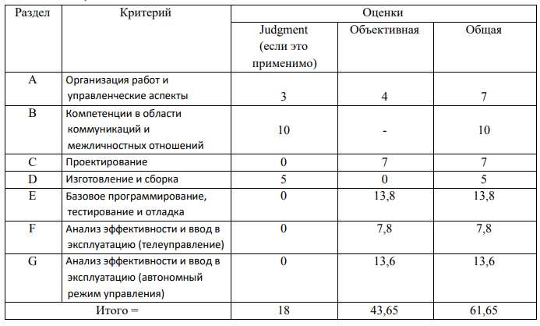
Момент проведения
- Последняя недели реализации программы
Состав участников.
- Участники программы, педагоги, приглашенные наблюдатели.
Продолжительность проведения.
- 4 часа
Условия, обеспечивающие мониторинг способностей.
- Задания, которые невозможно выполнить без соответствующих умений.
Условия, обеспечивающие мониторинг стремлений.
- Добровольность участия в мониторинге и свобода выбора заданий, включая отказ от выполнения.
Форма фиксации результатов мониторинга.
- Общий протокол

